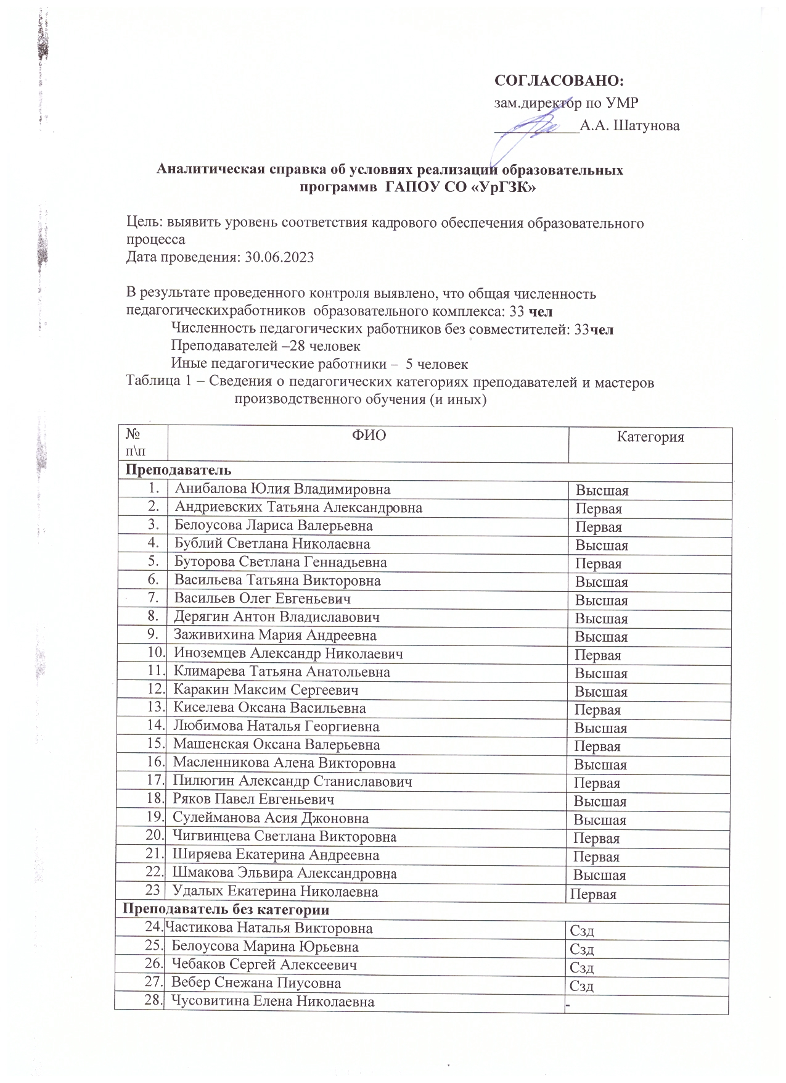

|  |  |  |
| --- | --- | --- |
| **Социальный педагог, педагог-организатор, методист** | | |
| 1. | Тюрина Марина Валерьевна | Первая |
| 2. | Софронова Марина Васильевна | Первая |
| 3. | Ширяева Ольга Викторовна | - |
| 4. | Шарапова Анна Валерьевна | - |
| 5. | Чижова Любовь Николаевна | Сзд |

Таблица 2 – Сведения о квалификации педагогических кадров

|  |  |  |  |  |
| --- | --- | --- | --- | --- |
|  | Преподаватели (штатные) | | Иные  педагогические работники (штатные) | |
| чел. | % | чел. | % |
| Высшая категория | 13 | 46,4 | 0 | 0 |
| Первая категория | 10 | 35,7 | 2 | 40,0 |
| Соответствие занимаемой должности | 4 | 14,28 | 1 | 20,0 |
| Без категории | 1 | 3,5 | 2 | 40,0 |
| Итого с категориями,  из числа | 27 | 85,7 | 2 | 60,0 |

ИТОГО с категориями – 27 чел., что составляет 85,7%. С высшей категорией 13 чел. – 46,4%, с первой категорией 120 чел. – 35,7% . Без категории 1 чел. - 27,23,5%.

В течение 2022-2023 учебного года повышение квалификации педагогических работников осуществлялось через:

− работу над индивидуальной методической темой;

− организацию и проведение научно-методических мероприятий в колледже;

− проведение открытых уроков и организация взаимопосещения педагогических форм;

− участие в научно-методических мероприятиях, проводимых областными методическими объединениями по направлениям;

− прохождение КППК, стажировку, аттестацию на первую и высшую квалификационную категории, аттестацию на соответствие занимаемой должности.

Таблица 3 − Сведения о повышении квалификации

**План повышения квалификации педагогических и руководящих работников ГАПОУ СО «УрГЗК» на 2022 г.**

|  |  |  |  |  |  |
| --- | --- | --- | --- | --- | --- |
| № п/п | Ф.И.О. | Должность | Название ОП (количество часов) | Сроки прохождения, место прохождения | Отметка о прохождении |
| 1 | Чигвинцева С.В. | преподаватель | Педагогическая деятельность в профессиональном обучении, среднем профессиональном образовании и дополнительном профессиональном образовании «Сопровождение инвалидов и лиц с ОВЗ» 56ч. | 12.09-20.09.2022 |  |
| 2 | Чижова Л.Н. | преподаватель | Педагогическая деятельность в профессиональном обучении, среднем профессиональном образовании и дополнительном профессиональном образовании «Система профориентационной работы» 56ч. | 12.09-20.09.2022 |  |
| Педагогическая деятельность в профессиональном обучении, спо и дпо «Современные пед.технологии» 56ч. | 1.03-11.03.2022 | удостоверение о повышении квалификации |
| 3 | Софронова М.В. | пдагог-психолог | Тьюторское сопровождение детей с ОВЗ и инвалидностью в процессе образовательной деятельности 24ч. | 30.11-02.12.2022 |  |
| 4 | Частикова Н.В.  Седышев А.А. | преподаватель | Цифровая культура педагога 40ч. | 10.10-14.10.2022 |  |
| 5 | Бурцева Е.Н. | специалист отдела кадров | Организация работы по профилактике коррупции в образовательных организациях | 25.12.2022 |  |
| 6 | Чебаков С.А. | преподаватель | Педагогическая деятельность в профессиональном обучении, спо и дпо «Современные пед.технологии» 56ч. | 1.03-11.03.2022 | удостоверение о повышении квалификации |
| 7 | Ширяева О.В. | методист | Педагогическая деятельность в профессиональном обучении, спо и дпо «Современные пед.технологии» 56ч. | 1.03-11.03.2022 | удостоверение о повышении квалификации  73082 |
| 8 | Бублий С.Н. | преподаватель | Современные средства оценивания результатов обучения 72ч. | 24.02-11.03.2022 | удостоверение о повышении квалификации  71427 |
| 9 | Войтехова Л.Б. | преподаватель | Педагогическая деятельность в профессиональном обучении, спо и дпо «Реализация программ воспитания. Развитие системы наставническтва» 56ч. | 10.03-18.03.2022 | удостоверение о повышении квалификации |
| 10 | Анибалова Ю.В. | преподаватель | ФГАОУ ДПО «Академия Минпросвещения России» практикум «Методика преподавания общеобразовательной дисциплины «Родной язык» с учетом профессиональной направленности ООП СПО» | 19.05.2022 |  |
| 11 | Белоусова Л.В. | преподаватель | ФГАОУ ДПО «Академия Минпросвещения России» практикум «Методика преподавания общеобразовательной дисциплины «Обществознание» с учетом профессиональной направленности ООП СПО» | 19.05.2022 |  |
| 12 | Заживихина М.А. | преподаватель | ФГАОУ ДПО «Академия Минпросвещения России» практикум «Методика преподавания общеобразовательной дисциплины «Экология» с учетом профессиональной направленности ООП СПО» | 19.05.2022 |  |
| 13 | Каракин М.С. | преподаватель | Особенности подготовки конкурсантов к чемпионатам Ворлдскиллс по компетенции «Ремонт и обслуживание легковых автомобилей» | 04.03-31.03.2022 | удостоверение о повышении квалификации  662403632785  рег.№518 |
| 14 | Вебер С.П. | преподаватель | Современные подходы к организации учебного процесса 16ч. | апрель 2022 |  |
| Переподготовка (250ч) «Педагогика профессионального обучения, профессионального образования | 14.02-28.10.2022 |  |

Курсы повышения квалификации за 2022 год прошли 16 чел. по 16 КПК:

* + КППК – 13 чел.;
  + стажировка - 1 чел.;
  + аттестация –2 чел.

Таким образом, качество образовательного процесса обеспечивается

высококвалифицированным педагогическим коллективом. Перспективами работы по данному направлению следует считать дальнейшую деятельность по повышению квалификации педагогического персонала техникума.

Таким образом, качество образовательного процесса обеспечивается высококвалифицированным педагогическим коллективом.

Перспективами работы по данному направлению следует считать дальнейшую деятельность по повышению квалификации педагогического персонала техникума.